Универзитет у Београду

ФАКУЛТЕТ ОРГАНИЗАЦИОНИХ НАУКА

Катедра за софтверско инжењерство

Семинарски рад из предмета Пројектовање софтвера

**СОФТВЕРСКИ СИСТЕМ ЗА ОЦЕЊИВАЊЕ ФИЛМОВА У .NET ОКРУЖЕЊУ**

Професор: Студент:

Др Синиша Влајић Матија Радичевић 1024/17

Београд, 2020.

**Садржај**

**1 Кориснички захтеви** **3**

1.1 Вербални опис 3

1.2 Случајеви коришћења 3

СК1: Случај коришћења – Претраживање филма 4

СК2: Случај коришћења – Додавање новог филма 5

СК3: Случај коришћења – Измена информација о филму 5

СК4: Случај коришћења – Унос категорије за оцењивање филма 6

СК5: Случај коришћења – Брисање филма 7

СК6: Случај коришћења – Претраживање филма 7

СК7: Случај коришћења – Пријављивање на систем 8

СК8: Случај коришћења – Пријављивање на систем 8

СК9: Случај коришћења – Оцењивање филма (Сложен СК) 9

**2 Анализа** **10**

2.1 Понашање софтверског система - Системски дијаграм секвенци 10

ДС1: Дијаграми секвенци случаја коришћења – Претраживање филма 10

ДС2: Дијаграми секвенци случаја коришћења – Додавање новог филма 11

ДС3: Дијаграми секвенци случаја коришћења – Измена информација о филму 13

ДС4: Дијаграми секвенци случаја коришћења – Унос категорије за оцењивање филма 15

ДС5: Дијаграми секвенци случаја коришћења – Брисање филма 17

ДС6: Дијаграми секвенци случаја коришћења – Претраживање филма 20

ДС7: Дијаграми секвенци случаја коришћења – Пријављивање на систем администратора 22

ДС8: Дијаграми секвенци случаја коришћења – Пријављивање на систем корисника 23

ДС9: Дијаграми секвенци случаја коришћења – Оцењивање филма 24

2.2 Понашање софтверског система – Дефинисање уговора о системским операцијама 27

Уговор УГ1: VratiOdgovarajucuListuFilmova 27

Уговор УГ2: VratiListuFilmova 27

Уговор УГ3: SacuvajFilm 27

Уговор УГ4: VratiFilm 27

Уговор УГ5: SacuvajKategorijuZaOcenjivanje 27

Уговор УГ6: ObrisiFilm 28

Уговор УГ7: PrijaviAdministratora 28

Уговор УГ8: PrijaviKorisnika 28

Уговор УГ9: VratiKategorijuZaOcenjivanje 28

Уговор УГ10: VratiOdgovarajucuKategorijuZaOcenjivanje 28

Уговор УГ11: ZapamtiOcenu 28

2.3 Структура софтверског система – Концептуални модел 29

2.4 Структура софтверског система - Релациони модел 30

**3 Пројектовање** **33**

3.1 Пројектовање корисничког интерфејса 33

СК1: Случај коришћења – Претраживање филма 33

СК2: Случај коришћења – Додавање новог филма 36

СК3: Случај коришћења – Измена информација о филму 38

СК4: Случај коришћења – Унос категорије за оцењивање филма 41

СК5: Случај коришћења – Брисање филма 43

СК6: Случај коришћења – Претраживање филма 46

СК7: Случај коришћења – Пријављивање на систем 48

СК8: Случај коришћења – Пријављивање на систем 52

СК9: Случај коришћења – Оцењивање филма (Сложен СК) 56

3.1 Пројектовање апликационе логике 59

3.1.1 Контролер апликационе логике 59

3.1.2 Пословна логика 60

Уговор УГ1: VratiOdgovarajucuListuFilmova 61

Уговор УГ2: VratiListuFilmova 61

Уговор УГ3: SacuvajFilm 61

Уговор УГ4: SacuvajKategorijuZaOcenjivanje 62

Уговор УГ5: ObrisiFilm 62

Уговор УГ6: PrijaviAdministratora 63

Уговор УГ7: PrijaviKorisnika 63

Уговор УГ8: VratiKategorijuZaOcenjivanje 63

Уговор УГ9: VratiOdgovarajucuKategorijuZaOcenjivanje 64

Уговор УГ10: ZapamtiOcenu 64

3.1.3 Пројектовање структуре софтверског система - Доменске класе 65

3.1.4 Брокер базе података 66

**4. Имплементација** **70**

**5 Тестирање** **70**

**6 Литература** **71**

# **1 Кориснички захтеви**

## 1.1 **Вербални опис**

Софтверски систем за оцењивање филмова представља реалан систем налик IMBD веб страници која поседује базу података о свим познатијим филмовима. Овај софтверски систем омогућава убацивање и брисање филмова из базе, као и оцењивање филмова. Такође омогућава и ажурирање информација о филмовима.

Апликација треба да обезбеди коришћење од стране два корисника - администратора и клијента. Администратор треба да има могућности да претражује, додаје и брише филмове, убацује категорије за оцењивање филмова, као и да мења информације о филмовима. Клијент треба да има могућност да претражује и оцењује филмове. Такође, за оба корисника треба обезбедити регистровање и пријављивање.

## 1.2 Случајеви коришћења

На основу вербалног описа система могу се издвојити следећи случајеви коришћења приказани на слици бр. 1:

1. Претраживање филма од стране администратора
2. Додавање новог филма од стране администратора
3. Измена информација о филму од стране администратора
4. Унос категорије за оцењивање филма од стране администратора
5. Брисање филма од стране администратора
6. Претраживање филма од стране корисника
7. Пријављивање на систем администратора
8. Пријављивање на систем корисника
9. Оцењивање филма од стране корисника

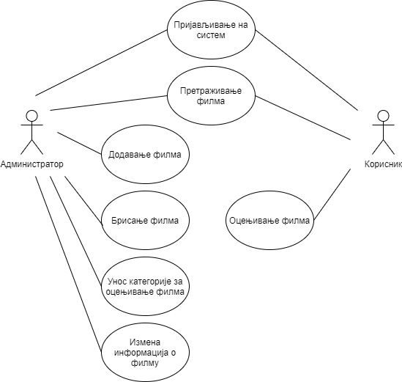

**Слика 1 : Модел случајева коришћења**

### 

### **СК1: Случај коришћења – Претраживање филма**

**Назив СК**

Претраживање филма

**Актори СК**

Администратор

**Учесници СК**

Администратор и систем (програм)

**Предуслов**: Систем је укључен и корисник je улогован под својом шифром. Систем приказује форму за рад са филмом.

**Основни сценарио СК**

1. Администратор **уноси** критеријумпо ком претражује филмове. (АПУСО)
2. Администратор **позива** систем да пронађе филм на основу задате вредности. (АПСО)
3. Систем **тражи** филм по задатом критеријуму. (СО)
4. Систем **приказује** администратору податке о филму и поруку : “Систем је нашао филм по задатој вредности”. (ИА)

**Алтернативна сценарија**

4.1 Уколико систем не може да пронађе филм он приказује администратору поруку: „Није пронађен ниједан филм по датом критеријуму”. (ИА)

### **СК2: Случај коришћења – Додавање новог филма**

**Назив СК**

Додавање новог филма

**Актори СК**

Администратор

**Учесници СК**

Администратор и систем (програм)

**Предуслов**: Систем је укључен и администратор je улогован под својом шифром. Систем приказује форму за рад са филмом.

**Основни сценарио СК**

1. Администратор **уноси** податке за нови филм. (АПУСО)
2. Администратор **контролише** да ли је коректно унео податке за нови филм. (АНСО)
3. Администратор **позива** систем да креира нови филм са задатим подацима. (АПСО)
4. Систем **додаје** филм са задатим подацима. (СО)
5. Систем **приказује** администратору поруку: „Филм је успешно сачуван“. (ИА)

**Алтернативна сценарија**

5.1 Уколико систем не може да креира филм он приказује администратору поруку: „Филм није сачуван”. (ИА)

### **СК3: Случај коришћења – Измена информација о филму**

**Назив СК**

Измена информација о филму

**Актори СК**

Администратор

**Учесници СК**

Администратор и систем (програм)

**Предуслов**: Систем је укључен и администратор je улогован под својом шифром. Учитане су информације о филму за измену. Систем приказује форму за рад са филмом.

**Основни сценарио СК**

1. Администратор **уноси** вредност по којој претражује филм. (АПУСО)
2. Администратор **позива** систем да нађе филм по задатој вредности. (АПСО)
3. Систем **тражи** филм по задатој вредности. (СО)
4. Систем **приказује** администратору филм. (ИА)
5. Администратор **бира** филм који жели да измени. (АПУСО)
6. Администратор **мења** податке о филму. (АПУСО)
7. Администратор **контролише** да ли је коректно унео податке о филму. (АНСО)
8. Администратор **позива** систем да запамти податке о филму. (АПСО)
9. Систем **памти** податке о филму. (СО)
10. Систем **приказује** администратору поруку: „Успешно сте изменили филм.” (ИА)

**Алтернативна сценарија**

4.1 Уколико систем не може да нађе филм он приказује администратору поруку: „Није пронађен ниједан филм”. Прекида се извршење сценариа. (ИА)

10.1 Уколико систем не може да запамти податке о филму он приказује администратору поруку „Није могуће изменити одабрани филм”. (ИА)

### **СК4: Случај коришћења – Унос категорије за оцењивање филма**

**Назив СК**

Унос категорије за оцењивање филма

**Актори СК**

Администратор

**Учесници СК**

Администратор и систем (програм)

**Предуслов**: Систем је укључен и администратор je улогован под својом шифром. Систем приказује форму за рад са филмом.

**Основни сценарио СК**

1. Администратор **уноси** податке о категорији за оцену филма. (АПУСО)
2. Администратор **контролише** да ли је коректно унео податке о категорији за оцену филма. (АНСО)
3. Администратор **позива** систем да креира нову категорију за оцену филма. (АПСО)
4. Систем **креира** категорију за оцену филма. (СО)
5. Систем **приказује** администратору поруку: „Категорија за оцену филма је успешно сачувана“. (ИА)

**Алтернативна сценарија**

5.1 Уколико систем не може да креира категорију за оцену филма он приказује администратору поруку: „Категорија за оцену филма није сачувана”. (ИА)

### **СК5: Случај коришћења – Брисање филма**

**Назив СК**

Брисање филма

**Актори СК**

Администратор

**Учесници СК**

Администратор и систем (програм)

**Предуслов**: Систем је укључен и администратор je улогован под својом шифром. Систем приказује форму за рад са филмом.

**Основни сценарио СК**

1. Администратор **уноси** критеријумпо ком претражује филм. (АПУСО)
2. Администратор **позива** систем да пронађе филм на основу задате вредности. (АПСО)
3. Систем **тражи** филм по задатом критеријуму. (СО)
4. Систем **приказује** администратору пронађене филмове. (ИА)
5. Администратор **бира** филм који жели да обрише. (АПУСО)
6. Администратор **позива** систем да обрише филм. (АПСО)
7. Систем **брише** филм. (СО)
8. Систем **приказује** администратору поруку: „Успешно је обрисан филм.” (ИА)

**Алтернативна сценарија**

4.1 Уколико систем не може да нађе филм он приказује администратору поруку: „Није пронађен ниједан филм”. Прекида се извршење сценариа. (ИА)

8.1 Уколико систем не може да обрише филм он приказује администратору поруку: „Није могуће обрисати филм”. (ИА)

### **СК6: Случај коришћења – Претраживање филма**

**Назив СК**

Претраживање филма

**Актори СК**

Корисник

**Учесници СК**

Корисник и систем (програм)

**Предуслов**: Систем је укључен и корисник je улогован под својом шифром. Систем приказује форму за рад са филмом.

**Основни сценарио СК**

1. Корисник **уноси** критеријумпо ком претражује филмове. (АПУСО)
2. Корисник **позива** систем да пронађе филм на основу задате вредности. (АПСО)
3. Систем **тражи** филм по задатом критеријуму. (СО)
4. Систем **приказује** кориснику податке о филму и поруку : “Систем је нашао филм по задатој вредности”. (ИА)

**Алтернативна сценарија**

4.1 Уколико систем не може да пронађе филм он приказује кориснику поруку: „Није пронађен ниједан филм по датом критеријуму”. (ИА)

### **СК7: Случај коришћења – Пријављивање на систем**

**Назив СК**

Пријављивање на систем

**Актори СК**

Администратор

**Учесници СК**

Администратор и систем (програм)

**Предуслов**: Систем је укључен и приказује форму за пријављивање.

**Основни сценарио СК**

1. Администратор **уноси** податке за пријављивање. (АПУСО)
2. Администратор **контролише** да ли је коректно унео податке за пријављивање. (АНСО)
3. Администратор **позива** систем да га пријави. (АПСО)
4. Систем **проверава** да ли су унети подаци у реду. (СО)
5. Систем **приказује** администратору поруку: „Успешно сте се пријавили!” и показује доступне опције. (ИА)

**Алтернативна сценарија**

5.1 Уколико систем не може да верификује администратора он приказује поруку: „Унели сте неиспарвне податке, покушајте поново”. (ИА)

### **СК8: Случај коришћења – Пријављивање на систем**

**Назив СК**

Пријављивање на систем

**Актори СК**

Корисник

**Учесници СК**

Корисник и систем (програм)

**Предуслов**: Систем је укључен и приказује форму за пријављивање.

**Основни сценарио СК**

1. Корисник **уноси** податке за пријављивање. (АПУСО)
2. Корисник **контролише** да ли је коректно унео податке за пријављивање. (АНСО)
3. Корисник **позива** систем да га пријави. (АПСО)
4. Систем **проверава** да ли су унети подаци у реду. (СО)
5. Систем **приказује** кориснику поруку: „Успешно сте се пријавили!” и показује доступне опције. (ИА)

**Алтернативна сценарија**

5.1 Уколико систем не може да верификује корисника он приказује поруку: „Унели сте неиспарвне податке, покушајте поново”. (ИА)

### **СК9: Случај коришћења – Оцењивање филма (Сложен СК)**

**Назив СК**

Оцењивање филма

**Актори СК**

Корисник

**Учесници СК**

Корисник и систем (програм)

**Предуслов**: Систем је укључен и корисник je улогован под својом шифром. Систем приказује форму за рад са филмом. Учитани су филмови и категорије за њихову оцену.

**Основни сценарио СК**

1. Корисник **бира** категорију по којој оцењује филм. (АПУСО)
2. Корисник **позива** систем да нађе изабрану категорију по којој оцењује филм. (АПСО)
3. Систем **тражи** одабрану категорију. (СО)
4. Систем **приказује** администратору одабрану категорију по којој оцењује филм и поруку: “Систем је нашао одабрану категорију по којој се оцењује филм”. (ИА)
5. Корисник **уноси** оцену филма за изабрану категорију. (АПУСО)
6. Корисник **контролише** да ли је коректно унео оцену. (АНСО)
7. Корисник **позива** систем да запамти оцену филма за изабрану категорију. (АПСО)
8. Систем **памти** оцену филма за изабрану категорију. (СО)
9. Систем **приказује** кориснику запамћену оцену и поруку: “Систем је запамтио оцену филма за изабрану категорију.” (ИА)

**Алтернативна сценарија**

4.1 Уколико систем не може да нађе изабрану категорију он приказује кориснику поруку: „Није пронађена категорија филма”. Прекида се извршење сценариа. (ИА)

9.1 Уколико систем не може да запамти оцену филма он приказује кориснику поруку „Није могуће оценити филм”. (ИА)

# **2 Анализа**

## 2.1 Понашање софтверског система - Системски дијаграм секвенци

### 

### ДС1: Дијаграми секвенци случаја коришћења – Претраживање филма

1. Форма **позива** систем да учита листу филмова. (АПСО)
2. Систем **враћа** листу филмова. (ИА)
3. Администратор **позива** систем да пронађе филм на основу задате вредности. (АПСО)
4. Систем **приказује** администратору податке о филму и поруку : “Систем је нашао филм по задатој вредности”. (ИА)

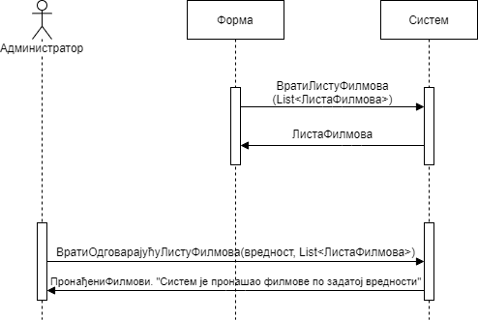

**Слика 2: Претраживање филмова**

**Алтернативна сценарија**

4.1 Уколико систем не може да нађе филм он приказује поруку: „Систем не може да нађе филм по задатој вредности”. (ИА)

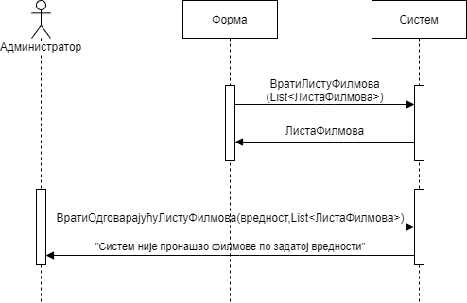

**Слика 3: Грешка при претраживању филмова**

Са наведених секвенцних дијаграма уочава се 2 системске операције које треба пројектовати:

1. *signal* **VratiOdgovarajucuListuFilmova**(vrednost, List<ListaFilmova>)
2. *signal* **VratiListuFilmova**(List<ListaFilmova>)

### ДС2: Дијаграми секвенци случаја коришћења – Додавање новог филма

1. Форма **позива** систем да учита листу филмова. (АПСО)
2. Систем **враћа** листу филмова. (ИА)
3. Администратор **позива** систем да креира нови филм са задатим подацима. (АПСО)
4. Систем **приказује** администратору поруку: „Филм је успешно сачуван“. (ИА)

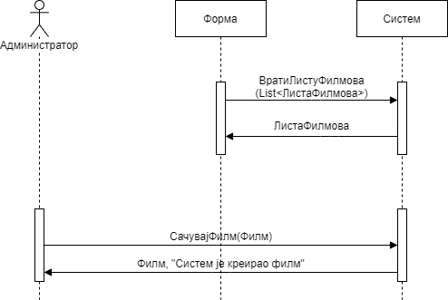

**Слика 4: Додавање филма**

**Алтернативна сценарија**

4.1 Уколико систем не може да креира филм он приказује администратору поруку: „Филм није сачуван”. (ИА)

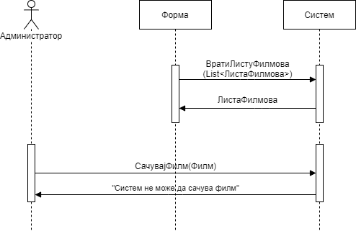

**Слика 5: Грешка при додавању филма**

Са наведених секвенцних дијаграма уочава се 2 системске операције које треба пројектовати:

1. *signal* **VratiListuFilmova**(List<ListaFilmova>)
2. *signal* **SacuvajFilm**(Film)

### ДС3: Дијаграми секвенци случаја коришћења – Измена информација о филму

1. Форма **позива** систем да учита листу филмова. (АПСО)
2. Систем **враћа** листу филмова. (ИА)
3. Администратор **позива** систем да нађе филм по задатој вредности. (АПСО)
4. Систем **приказује** администратору филм. (ИА)
5. Администратор **позива** систем да запамти податке о филму. (АПСО)
6. Систем **приказује** администратору поруку: „Успешно сте изменили филм.” (ИА)

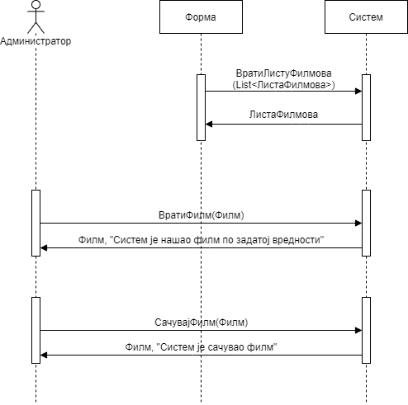

**Слика 6: Измена информација о филму**

**Алтернативна сценарија**

4.1 Уколико систем не може да нађе филм он приказује администратору поруку: „Није пронађен ниједан филм”. Прекида се извршење сценариа. (ИА)

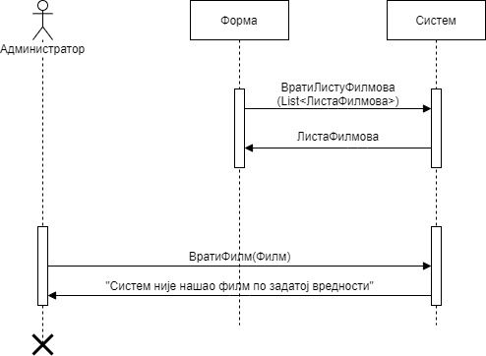

**Слика 7: Грешка при враћању филмова**

6.1 Уколико систем не може да запамти податке о филму он приказује администратору поруку „Није могуће изменити одабрани филм”. (ИА)



**Слика 8: Грешка при чувању филма**

Са наведених секвенцних дијаграма уочава се 3 системске операције које треба пројектовати:

1. *signal* **VratiListuFilmova**(List<ListaFilmova>)
2. *signal* **VratiFilm**(Film)
3. *signal* **SacuvajFilm**(Film)

### ДС4: Дијаграми секвенци случаја коришћења – Унос категорије за оцењивање филма

1. Форма **позива** систем да учита листу филмова. (АПСО)
2. Систем **враћа** листу филмова. (ИА)
3. Администратор **позива** систем да креира нову категорију за оцену филма. (АПСО)
4. Систем **приказује** администратору поруку: „Категорија за оцену филма је успешно сачувана“. (ИА)

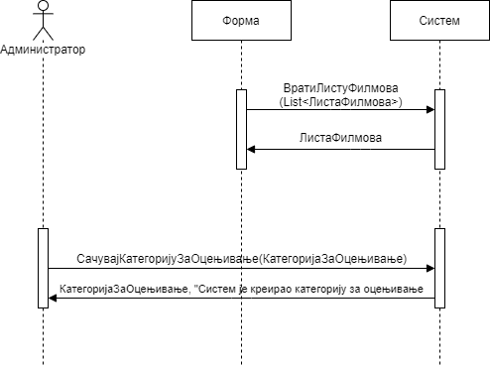

**Слика 9: Унос категорије за оцењивање**

**Алтернативна сценарија**

4.1 Уколико систем не може да креира категорију за оцену филма он приказује администратору поруку: „Категорија за оцену филма није сачувана”. (ИА)



**Слика 10: Грешка при уношењу категорије за оцењивање**

Са наведених секвенцних дијаграма уочава се 2 системске операције које треба пројектовати:

1. *signal* **VratiListuFilmova**(List<ListaFilmova>)
2. *signal* **SacuvajKategorijuZaOcenjivanje**(KategorijaZaOcenjivanje)

### ДС5: Дијаграми секвенци случаја коришћења – Брисање филма

1. Форма **позива** систем да учита листу филмова. (АПСО)
2. Систем **враћа** листу филмова. (ИА)
3. Администратор **позива** систем да пронађе филм на основу задате вредности. (АПСО)
4. Систем **приказује** администратору пронађене филмове. (ИА)
5. Администратор **позива** систем да обрише филм. (АПСО)
6. Систем **приказује** администратору поруку: „Успешно је обрисан филм.” (ИА)

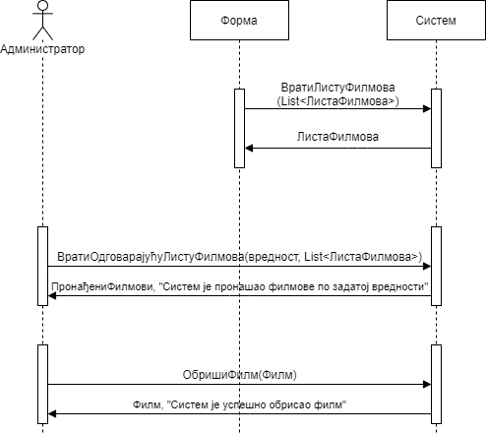

**Слика 11: Брисање филма**

**Алтернативна сценарија**

4.1 Уколико систем не може да нађе филм он приказује администратору поруку: „Није пронађен ниједан филм”. Прекида се извршење сценариа. (ИА)

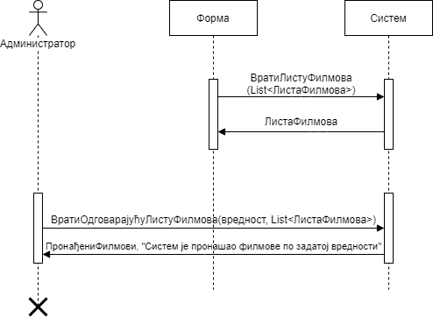

**Слика 12: Грешка при налажењу филмова**

6.1 Уколико систем не може да обрише филм он приказује администратору поруку: „Није могуће обрисати филм”. (ИА)

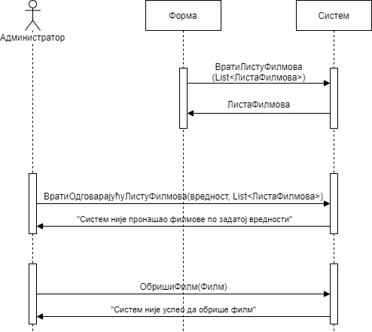

**Слика 13: Грешка при брисању филма**

Са наведених секвенцних дијаграма уочава се 3 системске операције које треба пројектовати:

1. *signal* **VratiListuFilmova**(List<ListaFilmova>)
2. *signal* **VratiОdgovarajucuListuFilmova**(vrednost, List<ListaFilmova>)
3. *signal* **ObrisiFilm**(Film)

### ДС6: Дијаграми секвенци случаја коришћења – Претраживање филма

1. Форма **позива** систем да учита листу филмова. (АПСО)
2. Систем **враћа** листу филмова. (ИА)
3. Корисник **позива** систем да пронађе филм на основу задате вредности. (АПСО)
4. Систем **приказује** кориснику податке о филму и поруку : “Систем је нашао филм по задатој вредности”. (ИА)

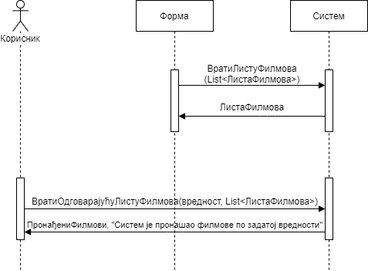

**Слика 14: Претраживање филмова**

**Алтернативна сценарија**

4.1 Уколико систем не може да пронађе филм он приказује кориснику поруку: „Није пронађен ниједан филм по датом критеријуму”. (ИА)



**Слика 15: Грешка при налажењу филмова**

Са наведених секвенцних дијаграма уочава се 2 системске операције које треба пројектовати:

1. *signal* **VratiListuFilmova**(List<ListaFilmova>)
2. *signal* **VratiОdgovarajucuListuFilmova**(vrednost, List<ListaFilmova>)

### ДС7: Дијаграми секвенци случаја коришћења – Пријављивање на систем администратора

1. Администратор **позива** систем да га пријави. (АПСО)
2. Систем **приказује** администратору поруку: „Успешно сте се пријавили!” и показује доступне опције. (ИА)

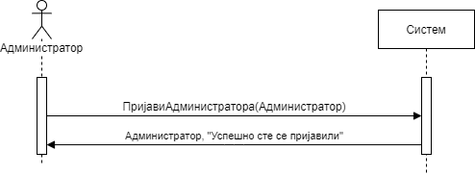

**Слика 16: Пријављивање администратора**

**Алтернативна сценарија**

2.1 Уколико систем не може да верификује администратора он приказује поруку: „Унели сте неиспарвне податке, покушајте поново”. (ИА)

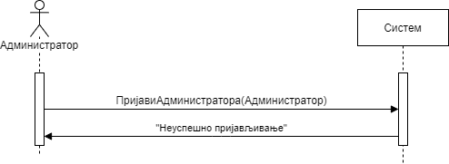

**Слика 17: Грешка при пријављивању администратора**

Са наведених секвенцних дијаграма уочава се 1 системска операција коју треба пројектовати:

1. *signal* **PrijaviAdministratora**(Administrator)

### ДС8: Дијаграми секвенци случаја коришћења – Пријављивање на систем корисника

1. Корисник **позива** систем да га пријави. (АПСО)
2. Систем **приказује** кориснику поруку: „Успешно сте се пријавили!” и показује доступне опције. (ИА)

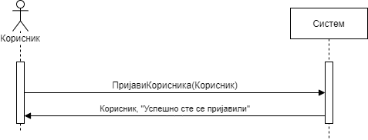

**Слика 18: Пријављивање корисника**

**Алтернативна сценарија**

2.1 Уколико систем не може да верификује корисника он приказује поруку: „Унели сте неиспарвне податке, покушајте поново”. (ИА)

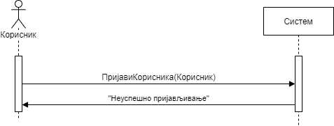

**Слика 19: Грешка при пријављивању корисника**

Са наведених секвенцних дијаграма уочава се 1 системска операција коју треба пројектовати:

1. *signal* **PrijaviKorisnika**(Korisnik)

### 

### ДС9: Дијаграми секвенци случаја коришћења – Оцењивање филма

1. Форма **позива** систем да учита листу филмова. (АПСО)
2. Систем **враћа** листу филмова. (ИА)
3. Форма **позива** систем да учита листу категорија за оцењивање. (АПСО)
4. Систем **враћа** листу категорија за оцењивање. (ИА)
5. Корисник **позива** систем да нађе изабрану категорију по којој оцењује филм. (АПСО)
6. Систем **приказује** администратору одабрану категорију по којој оцењује филм и поруку: “Систем је нашао одабрану категорију по којој се оцењује филм”. (ИА)
7. Корисник **позива** систем да запамти оцену филма за изабрану категорију. (АПСО)
8. Систем **приказује** кориснику запамћену оцену и поруку: “Систем је запамтио оцену филма за изабрану категорију.” (ИА)

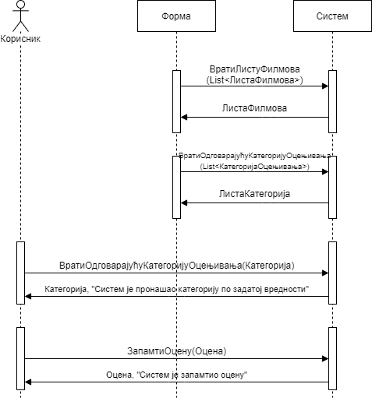

**Слика 20: Оцењивање филма**

**Алтернативна сценарија**

6.1 Уколико систем не може да нађе изабрану категорију он приказује кориснику поруку: „Није пронађена категорија филма”. Прекида се извршење сценариа. (ИА)

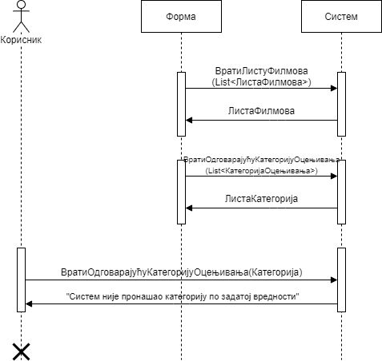

**Слика 21: Грешка при налажењу категорије**

8.1 Уколико систем не може да запамти оцену филма он приказује кориснику поруку „Није могуће оценити филм”. (ИА)

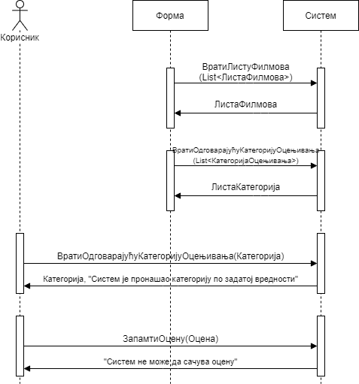

**Слика 22: Грешка при оцењивању филма**

Са наведених секвенцних дијаграма уочавају се 4 системске операције које треба пројектовати:

1. *signal* **VratiListuFilmova**(List<ListaFilmova>)
2. *signal* **VratiKategorijeZaOcenjivanje**(List<KategorijaZaOcenjivanje>)
3. *signal* **VratiOdgovarajucuKategorijuZaOcenjivanje**(KategorijaZaOcenjivanje)
4. *signal* **ZapamtiOcenu**(Ocena)

## 2.2 Понашање софтверског система – Дефинисање уговора о системским операцијама

Као резултат анализе сценарија добије су следеће системске операције које треба пројектовати:

1. *signal* **VratiOdgovarajucuListuFilmova**(vrednost, List<ListaFilmova>);
2. *signal* **VratiListuFilmova**(List<ListaFilmova>);
3. *signal* **SacuvajFilm**(Film);
4. *signal* **VratiFilm**(Film);
5. *signal* **SacuvajKategorijuZaOcenjivanje**(KategorijaZaOcenjivanje);
6. *signal* **ObrisiFilm**(Film);
7. *signal* **PrijaviAdministratora**(Administrator);
8. *signal* **PrijaviKorisnika**(Korisnik);
9. *signal* **VratiKategorijuZaOcenjivanje**(List<KategorijaZaOcenjivanje>);
10. *signal* **VratiOdgovarajucuKategorijuZaOcenjivanje**(KategorijaZaOcenjivanje);
11. *signal* **ZapamtiOcenu**(Ocena)

### Уговор УГ1: *VratiOdgovarajucuListuFilmova*

**Операција:** **VratiOdgovarajucuListuFilmova**(vrednost, List<ListaFilmova>): signal;

**Веза са СК:** СК1, СК3, СК5, СК6

**Предуслов:**

**Постуслов:**

### Уговор УГ2: *VratiListuFilmova*

**Операција:** **VratiListuFilmova**(List<ListaFilmova>):signal;

**Веза са СК:** СК1, СК2, СК3, СК5, СК6, СК9

**Предуслов:**

**Постуслов:**

### Уговор УГ3: *SacuvajFilm*

**Операција:** **SacuvajFilm**(Film);: signal;

**Веза са СК:** СК2, СК3

**Предуслов:** Вредносна и структурна ограничења над објектом *Филм* морају бити задовољена.

**Постуслов:** Сачуване су вредности атрибута објекта *Филм*.

### Уговор УГ4: *SacuvajKategorijuZaOcenjivanje*

**Операција: SacuvajKategorijuZaOcenjivanje**(KategorijaZaOcenjivanje): signal;

**Веза са СК:** СК4

**Предуслов:** Морају бити задовољена структурна и вредносна ограничења над објектом *Категорија.*

**Постуслов:** Сачуване су вредности атрибута објекта *Категорија*.

### 

### Уговор УГ5: *ObrisiFilm*

**Операција: ObrisiFilm**(Film): signal**;**

**Веза са СК:** СК5

**Предуслов:** Морају бити задовољена структурна ограничења над објектом *Филм.*

**Постуслов:** *Филм* је обрисан.

### Уговор УГ6: PrijaviAdministratora

**Операција: PrijaviAdministratora**(Administrator): signal;

**Веза са СК:** СК7

**Предуслов:**

**Постуслов:**

### Уговор УГ7: PrijaviKorisnika

**Операција: PrijaviKorisnika**(Korisnik): signal;

**Веза са СК:** СК8

**Предуслов:**

**Постуслов:**

### Уговор УГ8: VratiKategorijuZaOcenjivanje

**Операција:** **VratiKategorijuZaOcenjivanje**(List<KategorijaZaOcenjivanje>): signal

**Веза са СК:** СК9

**Предуслов:**

**Постуслов:**

### Уговор УГ9: VratiOdgovarajucuKategorijuZaOcenjivanje

**Операција:** **VratiOdgovarajucuKategorijuZaOcenjivanje**(KategorijaZaOcenjivanje): signal

**Веза са СК:** СК9

**Предуслов:**

**Постуслов:**

### Уговор УГ10: ZapamtiOcenu

**Операција:** **ZapamtiOcenu**(Ocena): signal

**Веза са СК:** СК9

**Предуслов:** Морају бити задовољена структурна и вредносна ограничења над објектом *Оцена.*

**Постуслов:** Сачуване су вредности атрибута објекта *Оцена*.

## 2.3 Структура софтверског система – Концептуални модел

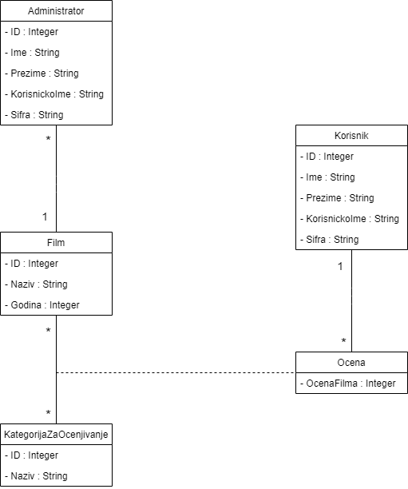

**Слика 23 : Концептуални модел**

## 2.4 Структура софтверског система - Релациони модел

Администратор(ИД, Име, Презиме, КорисничкоИме, Шифра, *ФилмИД*)

Филм (ИД, Назив, Година)

Оцена (ФилмИД, КатегоријаИД, КлијентИД, ОценаФилма)

КатегоријаЗаОцењивање(ИД, Назив)

Клијент(ИД, Име, Презиме, КорисничкоИме, Шифра)

|  |  |  |  |  |  |  |
| --- | --- | --- | --- | --- | --- | --- |
| Табела *Администратор* | | Просто вредносно ограничење | | Сложено вредносно ограничење | | Структурно ограничење |
| Атрибути | Име | Тип атрибута | Вредност атрибута | Међузав. атрибута једне табеле | Међузав. атрибута више табела | INSERT  Restrict  Филм  UPDATE  Restrict  Филм  DELETE  / |
| ИД | Integer | Not null and >0 |  |  |
| Име | String | Not null |  |  |
| Презиме | String | Not null |  |  |
| Корисничко име | String |  |  |  |
| Шифра | String |  |  |  |
| ФилмИД | Integer |  |  |  |

|  |  |  |  |  |  |  |
| --- | --- | --- | --- | --- | --- | --- |
| Табела *Филм* | | Просто вредносно ограничење | | Сложено вредносно ограничење | | Структурно ограничење |
| Атрибути | Име | Тип атрибута | Вредност атрибута | Међузав. атрибута једне табеле | Међузав. атрибута више табела | INSERT  /  UPDATE  Cascade  Администратор,  Оцена  DELETE  Cascade  Администратор,  Оцена |
| ИД | Integer | Not null and >0 |  |  |
| Назив | String | Not null |  |  |
| Година | Integer | Not null |  |  |

|  |  |  |  |  |  |  |
| --- | --- | --- | --- | --- | --- | --- |
| Табела *Оцена* | | Просто вредносно ограничење | | Сложено вредносно ограничење | | Структурно ограничење |
| Атрибути | Име | Тип атрибута | Вредност атрибута | Међузав. атрибута једне табеле | Међузав. атрибута више табела | INSERT  Restrict  Филм,  КатегоријаЗаОцењивање, Клијент  UPDATE  Restrict  Филм,  КатегоријаЗаОцењивање, Клијент  DELETE  / |
| ФилмИД | Integer | Not null and >0 |  |  |
| КатегоријаИД | Integer | Not null and >0 |  |  |
| КлијентИД | Integer | Not null and >0 |  |  |
| ОценаФилма | Integer | >0 and <=10 |  |  |

|  |  |  |  |  |  |  |
| --- | --- | --- | --- | --- | --- | --- |
| Табела *Клијент* | | Просто вредносно ограничење | | Сложено вредносно ограничење | | Структурно ограничење |
| Атрибути | Име | Тип атрибута | Вредност атрибута | Међузав. атрибута једне табеле | Међузав. атрибута више табела | INSERT  /  UPDATE  Cascade  Оцена  DELETE  Restrict  Оцена |
| ИД | Integer | Not null and >0 |  |  |
| Име | String | Not null |  |  |
| Презиме | String | Not null |  |  |
| Корисничко име | String |  |  |  |
| Шифра | String |  |  |  |

|  |  |  |  |  |  |  |
| --- | --- | --- | --- | --- | --- | --- |
| Табела *КатегоријаЗаОцењивање* | | Просто вредносно ограничење | | Сложено вредносно ограничење | | Структурно ограничење |
| Атрибути | Име | Тип атрибута | Вредност атрибута | Међузав. атрибута једне табеле | Међузав. атрибута више табела | INSERT  /  UPDATE  Cascade  Оцена  DELETE  Restrict  Оцена |
| ИД | Integer | Not null and >0 |  |  |
| Назив | String | Not null |  |  |

# **3 Пројектовање**

## 3.1 Пројектовање корисничког интерфејса

Кориснички интефејс се састоји од екранских форми које су одговорне за прихватање и података и догађаја које уносе актори али и прослеђивање тих података ка контролору графичког интерфејса и приказивање одговора система кориснику. Са друге стране, контролор прихвата податке које добија од форми, конвертоване шаље до система, прихвата излазе из система и омогућава њихов приказ на графичким елементима.

Сценарији коришћења екранских форми су директно повезани са сценаријима случајева коришћења.

### СК1: Случај коришћења – Претраживање филма

**Назив СК**

Претраживање филма

**Актори СК**

Администратор

**Учесници СК**

Администратор и систем (програм)

**Предуслов**: Систем је укључен и корисник je улогован под својом шифром. Систем приказује форму за рад са филмом.

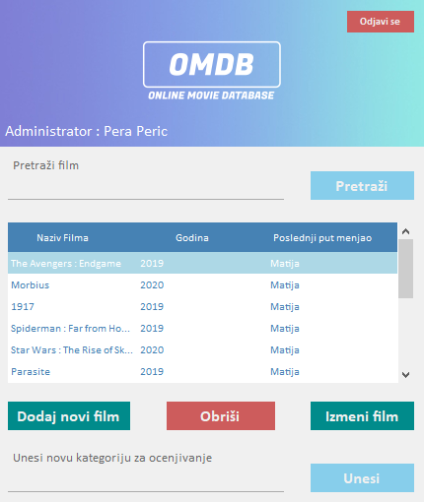

**Слика 24 : Форма за рад са филмом**

**Основни сценарио СК**

1. Администратор **уноси** критеријумпо ком претражује филмове. (АПУСО)

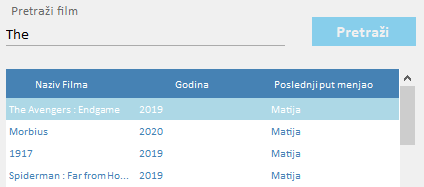

**Слика 25: Унос критеријума за претрагу**

1. Администратор **позива** систем да пронађе филм на основу задате вредности. (АПСО)
2. Систем **тражи** филм по задатом критеријуму. (СО)
3. Систем **приказује** пронађене филмове. (ИА)

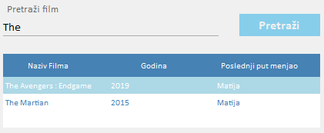

**Слика 26: Приказ филмова на основу критеријума**

**Алтернативна сценарија**

4.1 Уколико систем не може да пронађе филм он приказује администратору поруку: „Није пронађен ниједан филм по датом критеријуму”. (ИА)

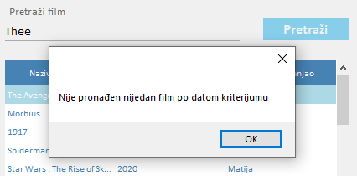

**Слика 27: Грешка приликом претраге филмова**

### СК2: Случај коришћења – Додавање новог филма

**Назив СК**

Додавање новог филма

**Актори СК**

Администратор

**Учесници СК**

Администратор и систем (програм)

**Предуслов**: Систем је укључен и администратор je улогован под својом шифром. Систем приказује форму за рад са филмом.

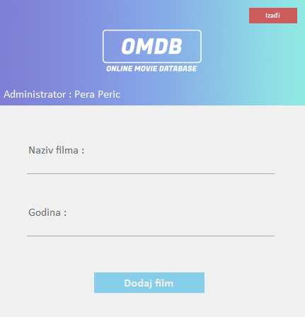

**Слика 28: Форма за додавање филма**

**Основни сценарио СК**

1. Администратор **уноси** податке за нови филм. (АПУСО)

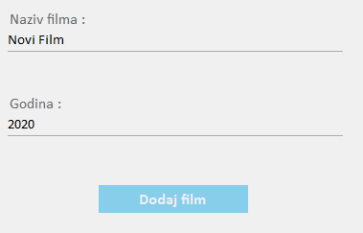

**Слика 29: Уношење податка за нови филм**

1. Администратор **контролише** да ли је коректно унео податке за нови филм. (АНСО)
2. Администратор **позива** систем да креира нови филм са задатим подацима. (АПСО)
3. Систем **додаје** филм са задатим подацима. (СО)
4. Систем **приказује** администратору поруку: „Филм је успешно сачуван“. (ИА)

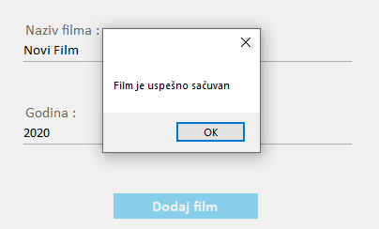

**Слика 30: Приказ поруке успешног додавања филма**

**Алтернативна сценарија**

5.1 Уколико систем не може да креира филм он приказује администратору поруку: „Филм није сачуван”. (ИА)

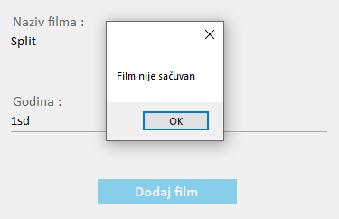

**Слика 31: Грешка приликом додавања филма**

### СК3: Случај коришћења – Измена информација о филму

**Назив СК**

Измена информација о филму

**Актори СК**

Администратор

**Учесници СК**

Администратор и систем (програм)

**Предуслов**: Систем је укључен и администратор je улогован под својом шифром. Учитане су информације о филму за измену. Систем приказује форму за рад са филмом.

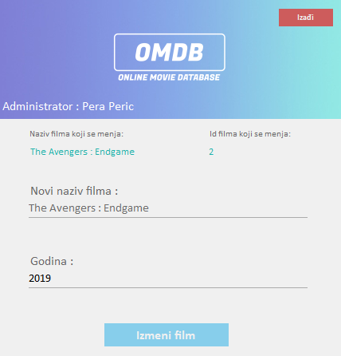

**Слика 32: Форма за измену филма**

**Основни сценарио СК**

1. Администратор **уноси** вредност по којој претражује филм. (АПУСО)



**Слика 33: Унос критеријума за претрагу**

1. Администратор **позива** систем да нађе филм по задатој вредности. (АПСО)
2. Систем **тражи** филм по задатој вредности. (СО)
3. Систем **приказује** администратору филмове. (ИА)



**Слика 34: Приказ филмова на основу критеријума**

1. Администратор **бира** филм који жели да измени. (АПУСО)
2. Администратор **мења** податке о филму. (АПУСО)

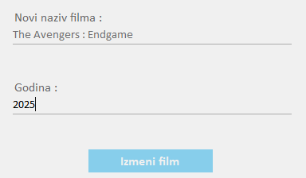

**Слика 35: Измена информација о филму**

1. Администратор **контролише** да ли је коректно унео податке о филму. (АНСО)
2. Администратор **позива** систем да запамти податке о филму. (АПСО)
3. Систем **памти** податке о филму. (СО)
4. Систем **приказује** администратору поруку: „Успешно сте изменили филм.” (ИА)

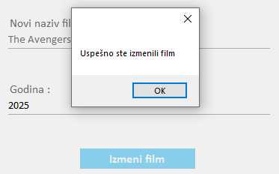

**Слика 36: Порука о успешно измењеном филму**

**Алтернативна сценарија**

4.1 Уколико систем не може да нађе филм он приказује администратору поруку: „Није пронађен ниједан филм по датом критеријуму”. Прекида се извршење сценариа. (ИА)



**Слика 37: Грешка приликом претраге филмова**

10.1 Уколико систем не може да запамти податке о филму он приказује администратору поруку „Није могуће изменити одабрани филм”. (ИА)

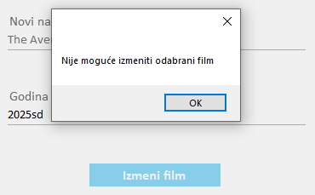

**Слика 38: Грешка приликом измене филмова**

### СК4: Случај коришћења – Унос категорије за оцењивање филма

**Назив СК**

Унос категорије за оцењивање филма

**Актори СК**

Администратор

**Учесници СК**

Администратор и систем (програм)

**Предуслов**: Систем је укључен и администратор je улогован под својом шифром. Систем приказује форму за рад са филмом.



**Слика 39 : Форма за рад са филмом**

**Основни сценарио СК**

1. Администратор **уноси** податке о категорији за оцену филма. (АПУСО)



**Слика 40: Унос назива категорије**

1. Администратор **контролише** да ли је коректно унео податке о категорији за оцену филма. (АНСО)
2. Администратор **позива** систем да креира нову категорију за оцену филма. (АПСО)
3. Систем **креира** категорију за оцену филма. (СО)
4. Систем **приказује** администратору поруку: „Категорија за оцену филма је успешно сачувана“. (ИА)

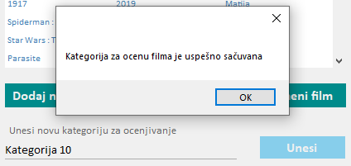

**Слика 41: Порука о успешно унешеној категорији за оцењивање**

**Алтернативна сценарија**

5.1 Уколико систем не може да креира категорију за оцену филма он приказује администратору поруку: „Категорија за оцену филма није сачувана”. (ИА)



**Слика 42: Грешка приликом уношења нове категорије за оцењивање**

### СК5: Случај коришћења – Брисање филма

**Назив СК**

Брисање филма

**Актори СК**

Администратор

**Учесници СК**

Администратор и систем (програм)

**Предуслов**: Систем је укључен и администратор je улогован под својом шифром. Систем приказује форму за рад са филмом.



**Слика 43 : Форма за рад са филмом**

**Основни сценарио СК**

1. Администратор **уноси** критеријумпо ком претражује филм. (АПУСО)



**Слика 44: Унос критеријума за претрагу**

1. Администратор **позива** систем да пронађе филм на основу задате вредности. (АПСО)
2. Систем **тражи** филм по задатом критеријуму. (СО)
3. Систем **приказује** администратору пронађене филмове. (ИА)



**Слика 45: Приказ филмова на основу критеријума**

1. Администратор **бира** филм који жели да обрише. (АПУСО)
2. Администратор **позива** систем да обрише филм. (АПСО)
3. Систем **брише** филм. (СО)
4. Систем **приказује** администратору поруку: „Успешно је обрисан филм.” (ИА)

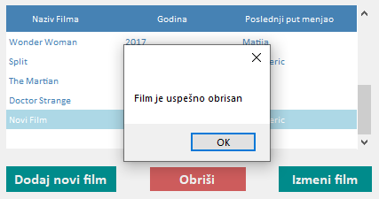

**Слика 46: Порука о успешно обрисаном филму**

**Алтернативна сценарија**

4.1 Уколико систем не може да нађе филм он приказује администратору поруку: „Није пронађен ниједан филм”. Прекида се извршење сценариа. (ИА)



**Слика 47: Грешка приликом претраге филмова**

8.1 Уколико систем не може да обрише филм он приказује администратору поруку: „Није могуће обрисати филм”. (ИА)

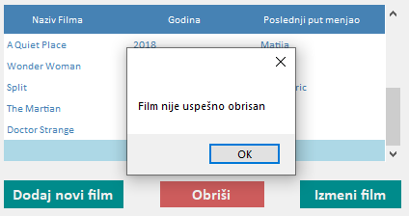

**Слика 48: Грешка приликом брисања филма**

### СК6: Случај коришћења – Претраживање филма

**Назив СК**

Претраживање филма

**Актори СК**

Корисник

**Учесници СК**

Корисник и систем (програм)

**Предуслов**: Систем је укључен и корисник je улогован под својом шифром. Систем приказује форму за рад са филмом.

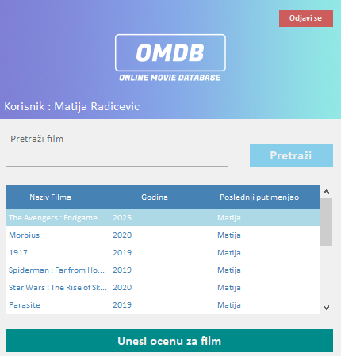

**Слика 49: Форма за рад са филмом**

**Основни сценарио СК**

1. Корисник **уноси** критеријумпо ком претражује филмове. (АПУСО)



**Слика 50: Унос критеријума за претрагу**

1. Корисник **позива** систем да пронађе филм на основу задате вредности. (АПСО)
2. Систем **тражи** филм по задатом критеријуму. (СО)
3. Систем **приказује** кориснику филмове. (ИА)



**Слика 51: Приказ филмова на основу критеријума**

**Алтернативна сценарија**

4.1 Уколико систем не може да пронађе филм он приказује кориснику поруку: „Није пронађен ниједан филм по датом критеријуму”. (ИА)



**Слика 52: Грешка приликом претраге филмова**

### СК7: Случај коришћења – Пријављивање на систем

**Назив СК**

Пријављивање на систем

**Актори СК**

Администратор

**Учесници СК**

Администратор и систем (програм)

**Предуслов**: Систем је укључен и приказује форму за пријављивање.

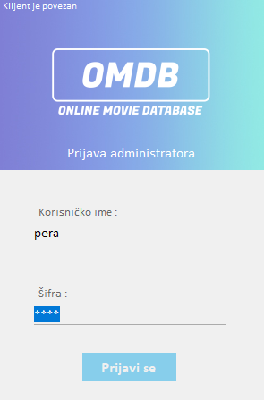

**Слика 53: Форма за пријаву администратора**

**Основни сценарио СК**

1. Администратор **уноси** податке за пријављивање. (АПУСО)



**Слика 54: Унос података за пријаву**

1. Администратор **контролише** да ли је коректно унео податке за пријављивање. (АНСО)
2. Администратор **позива** систем да га пријави. (АПСО)
3. Систем **проверава** да ли су унети подаци у реду. (СО)
4. Систем **приказује** администратору доступне опције. (ИА)



**Слика 55 : Форма за рад са филмом**

**Алтернативна сценарија**

5.1 Уколико систем не може да верификује администратора он приказује поруку: „Унели сте неиспарвне податке, покушајте поново”. (ИА)

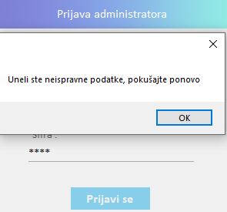

**Слика 56 : Грешка приликом пријављивања администратора**

### СК8: Случај коришћења – Пријављивање на систем

**Назив СК**

Пријављивање на систем

**Актори СК**

Корисник

**Учесници СК**

Корисник и систем (програм)

**Предуслов**: Систем је укључен и приказује форму за пријављивање.

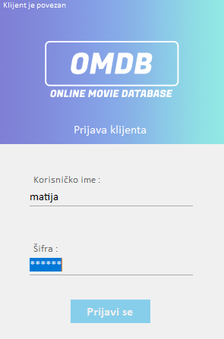

**Слика 57: Форма за пријаву клијента**

**Основни сценарио СК**

1. Корисник **уноси** податке за пријављивање. (АПУСО)



**Слика 58: Унос података за пријаву**

1. Корисник **контролише** да ли је коректно унео податке за пријављивање. (АНСО)
2. Корисник **позива** систем да га пријави. (АПСО)
3. Систем **проверава** да ли су унети подаци у реду. (СО)
4. Систем **приказује** кориснику доступне опције. (ИА)



**Слика 59: Форма за рад са филмом**

**Алтернативна сценарија**

5.1 Уколико систем не може да верификује корисника он приказује поруку: „Унели сте неиспарвне податке, покушајте поново”. (ИА)

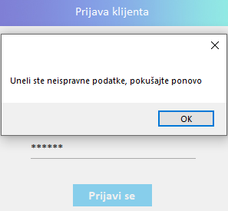

**Слика 60: Грешка приликом пријаве клијента**

### СК9: Случај коришћења – Оцењивање филма (Сложен СК)

**Назив СК**

Оцењивање филма

**Актори СК**

Корисник

**Учесници СК**

Корисник и систем (програм)

**Предуслов**: Систем је укључен и корисник je улогован под својом шифром. Систем приказује форму за рад са филмом. Учитани су филмови и категорије за њихову оцену.

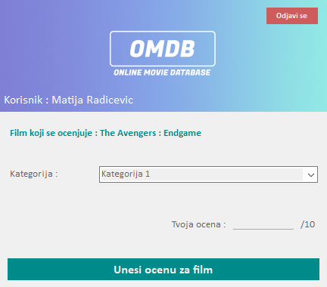

**Слика 61: Форма за оцењивање филма**

**Основни сценарио СК**

1. Корисник **бира** категорију по којој оцењује филм. (АПУСО)
2. Корисник **позива** систем да нађе изабрану категорију по којој оцењује филм. (АПСО)
3. Систем **тражи** одабрану категорију. (СО)
4. Систем **приказује** администратору одабрану категорију по којој оцењује филм и поруку: “Систем је нашао одабрану категорију по којој се оцењује филм”. (ИА)
5. Корисник **уноси** оцену филма за изабрану категорију. (АПУСО)



**Слика 62: Унос оцене филма**

1. Корисник **контролише** да ли је коректно унео оцену. (АНСО)
2. Корисник **позива** систем да запамти оцену филма за изабрану категорију. (АПСО)
3. Систем **памти** оцену филма за изабрану категорију. (СО)
4. Систем **приказује** кориснику запамћену оцену и поруку: “Оцена је успешно сачувана.” (ИА)



**Слика 63: Порука успешног чувања оцене филма**

**Алтернативна сценарија**

4.1 Уколико систем не може да нађе изабрану категорију он приказује кориснику поруку: „Није пронађена категорија филма”. Прекида се извршење сценариа. (ИА)

9.1 Уколико систем не може да запамти оцену филма он приказује кориснику поруку „Оцена није успешно сачувана”. (ИА)

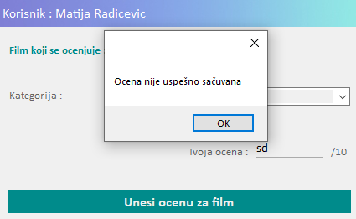

**Слика 64: Грешка приликом чувања оцене филма**

## 3.1 Пројектовање апликационе логике

У оквиру пројектовања апликационе логике пројектују се контролер апликационе логике, пословна логика и брокер базе података.

### 3.1.1 Контролер апликационе логике

У пројекту, контролер апликационе логије је заправо класа *Server* која подиже серверски сокет који ослушкује мрежу. Након што клијентски сокет успостави конекцију са серверским сокетом, контролер генерише нит која је задужена за двосмерну комуникацију са клијентом.

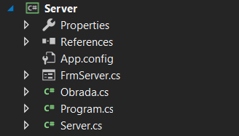

**Слика 65: Садржај фајла у *Server* имплементационом окружењу**

Поред класе *Server* постоји и класа *Obrada* која прихвата поруке од клијента и захтеве за извршење системских операција које прослеђује до одговарајућих класа задужених за извршење. Након што се обради системска операција, резултат бива прослеђен назад до класе *Obrada* која тај резултат шаље до клијента.

Комуникација између клијента и сервера је реализована разменом трансфер објекта. Захтев за извршење системске операције се шаље преко објекта *Zahtev* класе, док се резултат пакује у објекат класе Odgovor.

### 3.1.2 Пословна логика

Пословна логика је описана са структуром (доменским класама) и понашањем (системским операцијама).

Пројектовање понашања софтверског система укључује пројектовање опште класе и конкретних класа које су одговорне за извршење системских операција. Конкретне класе наслеђују класу *OpstaSistemskaOperacija* која дефинише алгоритам за извршење СО преко методе *Izvrsi*.

Пре извршења системске операције проверава се предуслов уколико постоји и отвара се трансакција. Уколико дође до изузетака приликом извршења системске операције, поништава се трансакција (*rollback*), у супротном се потврђује (*commit*).

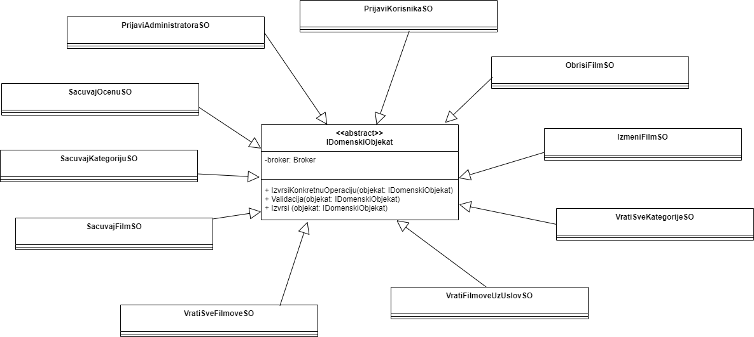

**Слика 66: Системске операције**

За сваку системску операцију потребно је направити концептуална решења која су директно повезана са логичким проблемима. За сваку од ових уговора пројектује се концептуално решење.

### Уговор УГ1: *VratiOdgovarajucuListuFilmova*

**Операција:** **VratiOdgovarajucuListuFilmova**(vrednost, List<ListaFilmova>): signal;

**Веза са СК:** СК1, СК3, СК5, СК6

**Предуслов:**

**Постуслов:**

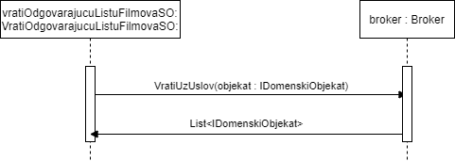

**Слика 67: Врати одговарајућу листу филмова**

### Уговор УГ2: *VratiListuFilmova*

**Операција:** **VratiListuFilmova**(List<ListaFilmova>):signal;

**Веза са СК:** СК1, СК2, СК3, СК5, СК6, СК9

**Предуслов:**

**Постуслов:**

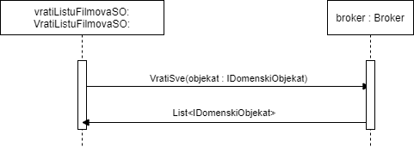

**Слика 68: Врати листу филмова**

### Уговор УГ3: *SacuvajFilm*

**Операција:** **SacuvajFilm**(Film): signal;

**Веза са СК:** СК2, СК3

**Предуслов:** Вредносна и структурна ограничења над објектом *Филм* морају бити задовољена.

**Постуслов:** Сачуване су вредности атрибута објекта *Филм*.

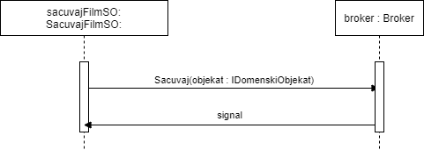

**Слика 69: Чување филмова**

### Уговор УГ4: *SacuvajKategorijuZaOcenjivanje*

**Операција: SacuvajKategorijuZaOcenjivanje**(KategorijaZaOcenjivanje): signal;

**Веза са СК:** СК4

**Предуслов:** Морају бити задовољена структурна и вредносна ограничења над објектом *Категорија.*

**Постуслов:** Сачуване су вредности атрибута објекта *Категорија*.

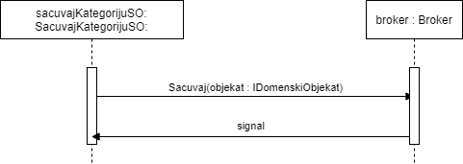

**Слика 70: Чување категорије**

### Уговор УГ5: *ObrisiFilm*

**Операција: ObrisiFilm**(Film): signal**;**

**Веза са СК:** СК5

**Предуслов:** Морају бити задовољена структурна ограничења над објектом *Филм.*

**Постуслов:** *Филм* је обрисан.

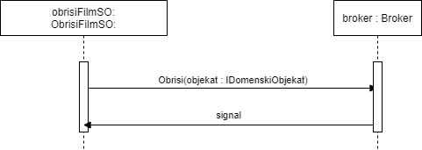

**Слика 71: Брисање филма**

### Уговор УГ6: PrijaviAdministratora

**Операција: PrijaviAdministratora**(Administrator): signal;

**Веза са СК:** СК7

**Предуслов:**

**Постуслов:**

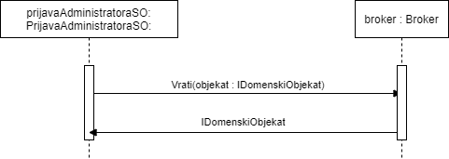

**Слика 72: Пријава администратора**

### Уговор УГ7: PrijaviKorisnika

**Операција: PrijaviKorisnika**(Korisnik): signal;

**Веза са СК:** СК8

**Предуслов:**

**Постуслов:**

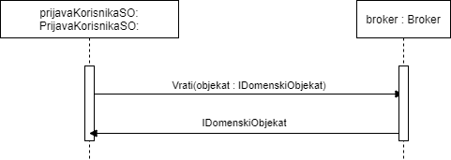

**Слика 73: Пријава корисника**

### Уговор УГ8: VratiKategorijuZaOcenjivanje

**Операција:** **VratiKategorijuZaOcenjivanje**(List<KategorijaZaOcenjivanje>): signal

**Веза са СК:** СК9

**Предуслов:**

**Постуслов:**

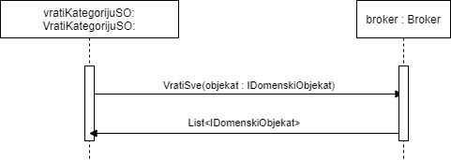

**Слика 74: Врати категорију**

### Уговор УГ9: VratiOdgovarajucuKategorijuZaOcenjivanje

**Операција:** **VratiOdgovarajucuKategorijuZaOcenjivanje**(KategorijaZaOcenjivanje): signal

**Веза са СК:** СК9

**Предуслов:**

**Постуслов:**

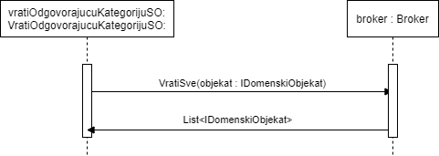

**Слика 75: Врати одговарајућу категорију**

### Уговор УГ10: ZapamtiOcenu

**Операција:** **ZapamtiOcenu**(Ocena): signal

**Веза са СК:** СК9

**Предуслов:** Морају бити задовољена структурна и вредносна ограничења над објектом *Оцена.*

**Постуслов:** Сачуване су вредности атрибута објекта *Оцена*.

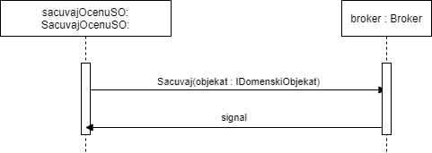

**Слика 76: Чување оцене**

### 3.1.3 Пројектовање структуре софтверског система - Доменске класе

На основу концептуалних класа праве се софтверске класе структуре.

Концептуалне класе:

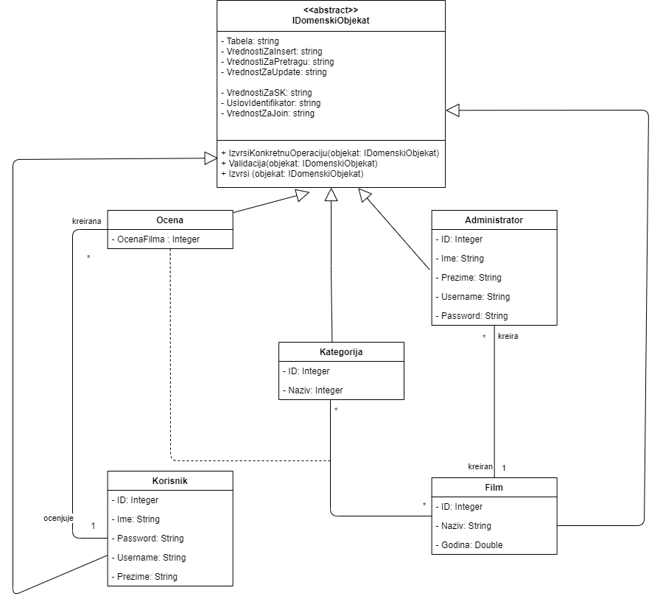

**Слика 77: Доменске класе**

### 3.1.4 Брокер базе података

Брокер базе података, је одговоран за комуникацију између пословне логике и складишта података. Улогу брокера базе података има класа *Broker*.

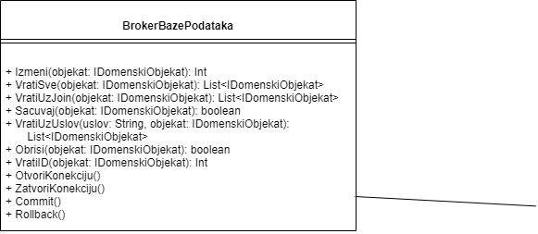

**Слика 78: Брокер базе података**

Све методе *Broker* класе су пројектоване као генеричке, тако да не постоји имплементација појединачних метода за сваку доменску класу.

Методе класе Broker:

public class Broker{

private SqlConnection connection;

private SqlTransaction transaction;

public int Izmeni(IDomenskiObjekat objekat){}

public List<IDomenskiObjekat> VratiSve(IDomenskiObjekat objekat){}

public List<IDomenskiObjekat> VratiUzJoin(IDomenskiObjekat objekat){}

public bool Sacuvaj(IDomenskiObjekat objekat{}

public List<IDomenskiObjekat> VratiUzUslov(string uslov, IDomenskiObjekat objekat){}

public bool Obrisi(IDomenskiObjekat obj){}

public int VratiID(IDomenskiObjekat objekat){}

}

У процесу прављења генеричких метода добијене су методе интерфејса које свака конкретна доменска класа треба да имплементира:

public interface IDomenskiObjekat{

string Tabela { get; }

string VrednostiZaInsert { get; }

string VrednostiZaPretragu { get; }

string VrednostZaUpdate { get; }

string VrednostiZaSK { get; }

string UslovIdentifikator { get; }

string Join { get; }

string VrednostZaJoin { get; }

List<IDomenskiObjekat> VratiListu(SqlDataReader reader);

# 

**Слика 79: Веза брокера са ИДоменскимОбјекат**

**3.1.5 Пројектовање складишта података**

На основу софтверских класа структуре пројектоване су табеле (складишта података) релационог система за управљање базом података:

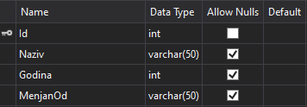

**Слика 80: Табела Филм**

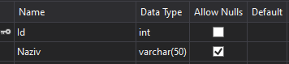

**Слика 81: Табела Категорија**

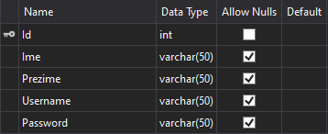

**Слика 82: Табела Корисник/Администратор**

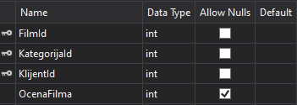

**Слика 83: Табела Оцена**

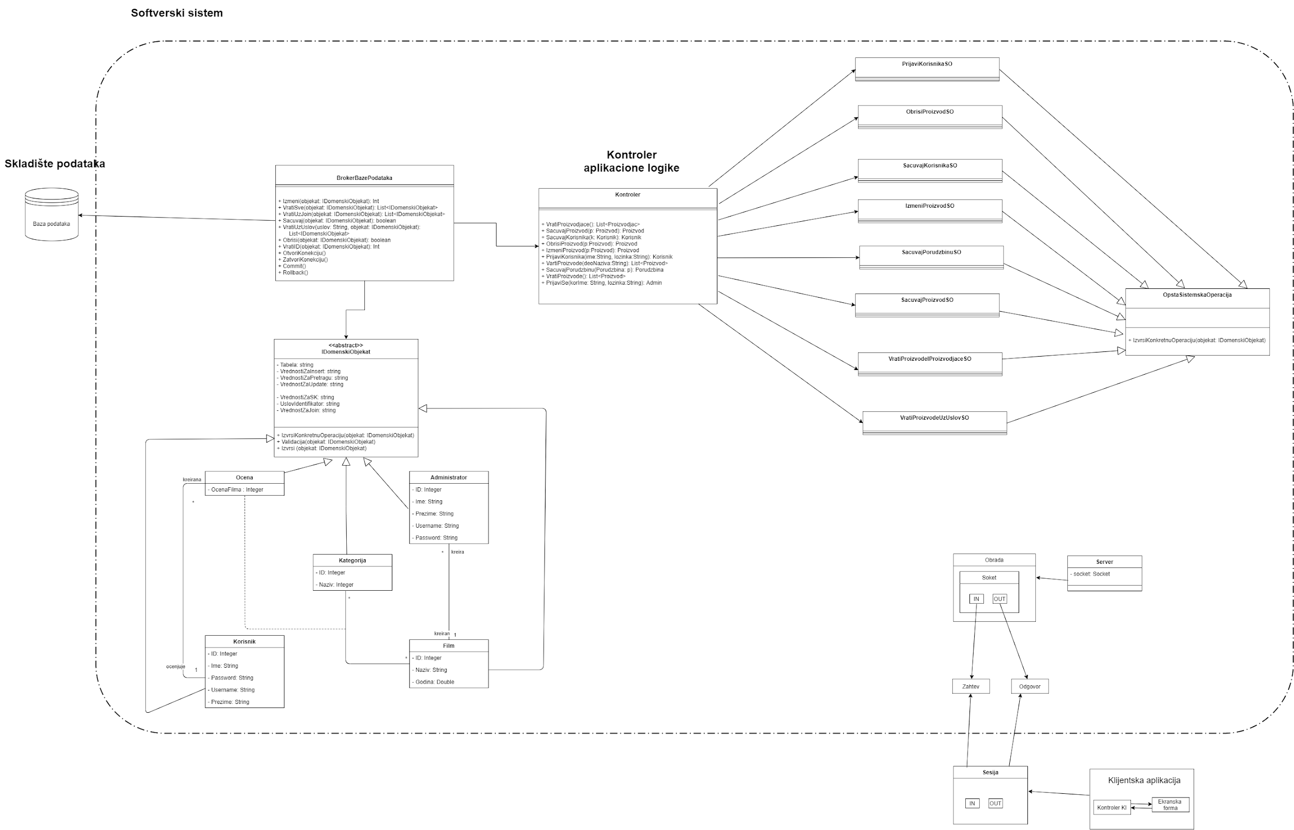

**Слика 84: Комплетан преглед система**

# 

# **4. Имплементација**

Софтверски систем је пројектован као клијент-сервер апликација у програмском језику *C#*. Коришћен је *Visual Studio 2017* као развојно окружења саме апликације, а *SQL Server Object Explorer* као систем за управљање базом података.

Ако погледамо саму апликацију можемо видети 7 пројеката:

1. *BazaAdmina*
2. *BrokerBazePodataka*
3. *Domeni*
4. *Forme (Klijent)*
5. *Kontroler*
6. *Server*
7. *SistemskeOperacije*

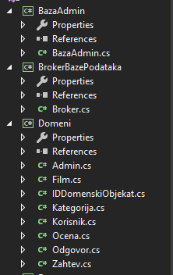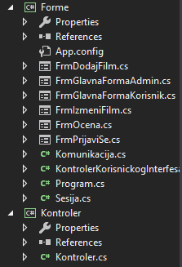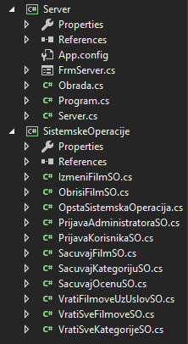

**Слика 85: Пројекти у конкретном имплементационом окружењу**

# **5 Тестирање**

Након имплементације уследило је тестирање сваког од случајева коришћења. Тестирање је обављено тако што су уношени и валидни и невалидни подаци. Утврђене грешке или слабије функционалности су исправљене, како би софтверски систем што боље функционисао.

# **6 Литература**

Влајић, С. (2015). Пројектовање софтвера (Скрипта). Београд